ІСТОРІЯ УКРАЇНИ
Урок 15 5 клас
ТЕМА: Українські князі. Запровадження християнства
МЕТА: - ознайомити учнів з виникненням держави у східних слов’ян,
першими князями та згадками про ці події у першоджерелах;
- розвивати вміння працювати з першоджерелами, картами;
- виховувати почуття патріотизму та гордість за історію свого народу
ТИП УРОКУ: вивчення нового матеріалу.
ФОРМА ПРОВЕДЕННЯ: застосування мультимедійних технологій.
ОБЛАДНАННЯ: відео – фрагменти з мультфільму « Летючий корабель» та фільму «Україна незалежна», мультимедійне обладнання, електронна
презентація, карта « Київська Русь в ІХ – ХІ ст..», атласи, літопис « Повість минулих літ», роздатковий матеріал ( копії сторінок « Повісті минулих літ») підручник « Історія України 5 клас»
ХІД УРОКУ:
- Організаційний момент.
Сьогодні ми розпочнемо вивчати нову тему: Українські князі. Запровадження християнства
ІІ. Актуалізація опорних знань учнів.
Учитель: - Які племена були давніми предками українців?
- Назвіть і покажіть на карті найбільше місто, яке заснували слов’яни на
території сучасної України. ( Київ)
Яку легенду ви знаєте про заснування міста Києва?
Наступними володарями міста Києва, після Кия, як говориться в першоджерелах, були Аскольд і Дір. Та вони не були князівського роду.
ІІІ.Мотивація навчальної діяльності.
Учитель: - Я пропоную вам здійснити подорож крізь віки і дізнатись, як утворилась держава на території сучасної України, чому її називали «Русь» і хто був її першими володарями.
На жаль у нас не має машини часу, щоб перенестись у минуле. Та ми знаємо, що історія, хоч і наука, та чимось схожа на казку, а в казках існують свої засоби пересування. Які ви знаєте казкові засоби пересування?( Ступа, килим – самолІт, мітла, летючий корабель).
Я вам пропоную перенестися до минулого з допомогою летючого корабля, який нам допоможе побудувати один з казкових улюблених ваших героїв – Іван. ( Фрагмент мультфільму « Летючий корабель» побудова корабля. Достаю макет корабля.) Ну, ось, корабель у нас є, а тепер нам потрібно сказати чарівні слова для того, щоб піднятися в повітря та полетіти. А які слова необхідно промовити - нам підкажуть наші давні знайомі, переможниці всіх конкурсів краси та співу Бабки – Йожки. Переглянемо фрагмент мультфільму, уважно послухаємо про що вони будуть говорити та запам’ятаємо чарівні слова за допомогою яких вони літають. ( включаю фрагмент мультфільму « Летючий корабель»). Отже, які слова вони використали для того, щоб піднятися і полетіти? ( «Земля, прощай! В добру путь!») Давайте разом скажемо їх.
Ну, ось ми з вами і відправились крізь віки до Київської Русі. Давайте визначимо, де ми перебуваємо на даний момент. Уважно слухайте та запам’ятовуйте, назву річки, над якою ми пролітаємо та імена князів, про яких буде йти мова в фільмі.( Включаю фрагмент науково публіцистичного фільму
« Україна незалежна» період Київської Русі).
- Назвіть та покажіть по карті річку про яку йшла мова в фільмі.(Дніпро)
- А тепер кожен знайде і покаже Дніпро в атласах.
- Імена яких князів були названі?( Олег, Ігор, Ольга, Святослав, Володимир)
Отже, тема нашого уроку( включаю перший слайд презентації) «Українські князі. Запровадження християнства»
Після сьогоднішнього уроку ви: ( слайд 2)
- Знатимете як виникла держава у східних слов’ян і чому вона називалася « Руссю»;
- розповідатимете про Олега Віщого, князя Ігоря, княгиню Ольгу та князя Святослава та Володимира;
- вмітимете працювати з першоджерелами.
VІ. Вивчення нового матеріалу.
Учитель. Скажіть за допомогою яких історичних джерел ми можемо дізнатися про те, як жили люди в давнину? ( речові, писемні, усні.)
- Як називаються історичні писемні джерела, що дійшли до нас з часів Київської Русі? (літописи).
Зараз я вас познайомлю з одним з найдавніших літописів нашої держави –
« Повість минулих ( врємєнних) літ». ( Показую книгу). Її написав чернець Нестор, якого прозвали «літописцем».
Ми вже знаємо, що одним із найдавніших слов’янських міст було місто Київ, яке стало центральним містом держави і тому її так і назвали Київською, а от чому Руссю? Хтось уже можливо знає відповідь на це запитання?
Давайте подивимось відповідь на це запитання у книзі на сторінці 44.
Отже, звідки походить назва « Русь»?
Ми вже знаємо, що Київ назвали в честь його засновника – Кия. Наступні володарі міста, про кого згадують були Аскольд та Дір. Їх убив Князь Олег. Хто ж такий цей Олег. Давайте ближче з ним познайомимось. ( Слайд 3)
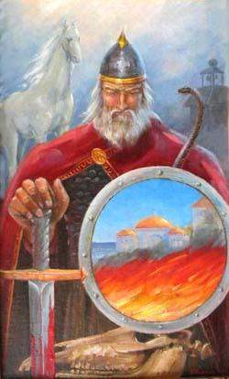
Князь Олег( 882 - 912)
- Кого ви бачите на цьому портреті?
- В чому він одягнений?
- Що зображено на щиті?
- Що ще зображено на цій картині?
- Як ви гадаєте, якою людиною був Олег?
Давайте дізнаємося, що про нього говориться в « Повісті минулих літ».
Відкрийте сторінку 22 роздаткового матеріалу і прочитайте. Що ви дізналися про Олега з цього уривка?
Учитель розповідає про похід Олега на Константинополь.
- Давайте дізнаємося, як Олег переміг Царгород? « Повість минулих літ» стор.26
Знайдіть в тексті на стор. 27 інформацію про те, як Олег утвердив свою перемогу над Царгородом.
- Як же закінчила свій життєвий шлях ця мужня людина? Відкрийте сторінку 29.
Після Олега почав княжити Ігор (912 - 945) (Наступний слайд 4)
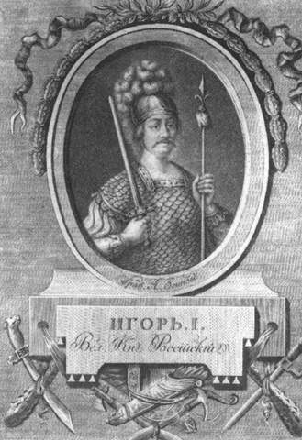
Погляньте на портрет цієї людини. Що ви про нього можете сказати?
- Який в нього одяг?
- Про що це говорить?
Так, дійсно, Ігор так же як і Олег завойовував нові землі намагаючись розширити і укріпити свої володіння. Ходив він і на греків, але його похід був невдалим. Давайте дізнаємося про причини невдачі походу на стор. 30 « Повісті минулих літ».
І це не єдиний похід, який закінчився для Ігоря трагічно. Один з таких походів коштував Ігорю життя. Давайте дізнаємося про причину смерті Ігоря стор.36 – 38.
Після смерті Ігоря київський престол перейшов до його дружини – Ольги
( наступний слайд 5)
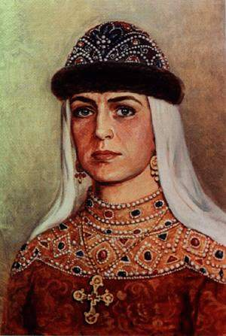
Опишіть зовнішній вигляд цієї жінки.
Знайдемо в « Повісті минулих літ» як Ольга помстилася жителям Іскоростеня за смерть свого мужа. Стор. 41, 42.
Після такої помсти княгиня вирішила з усіма жити в мирі. Їздила до Константинополя, прийняла християнство, провела ряд реформ в державі.
Коли син Ігоря та Ольги підріс, київський престол перейшов до нього.
( Слайд 6)

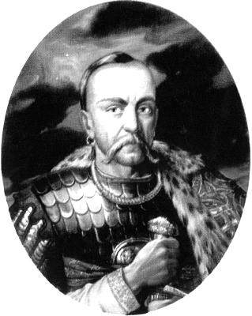
- Кого ви бачите на цьому портреті?
- В що він одягнений?
- Що він тримає в руках?
Опишіть його обличчя.
Святослав був великим воїном. Про це згадує Нестор на стор. 44, 52.
Щоб дізнатися, як загинув Святослав відкриємо стор. 56 « Повісті минулих літ»
Робота з підручником.
А тепер дізнаймося, хто такий князь Володимир. Відкриймо підручник параграф 14. Знайдіть і прочитайте, що там написано про Володимира
Прийшов час нам повертатися назад. Скажемо разом чарівні слова: « Земля, прощай! В добру путь!»
V.Закріплення.
Отже, ми повернулися з далекої подорожі. Про що ми довідалися перебуваючи в минулому.
- Звідки походить назва « Русь»?
- З якими володарями Києва ми сьогодні познайомилися?
- Хто хрестив Русь?
VІ. § 14 опрацювати. Вміти дати відповідь на запитання в кінці параграфа.
VІІ. Підсумок уроку. Виставлення оцінок.

